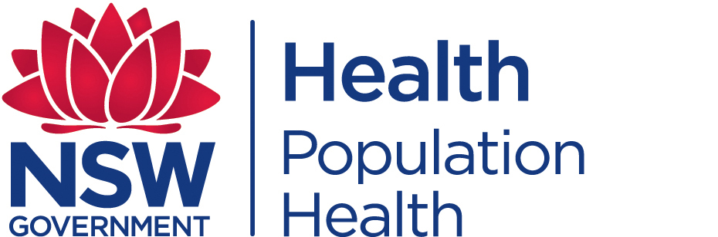
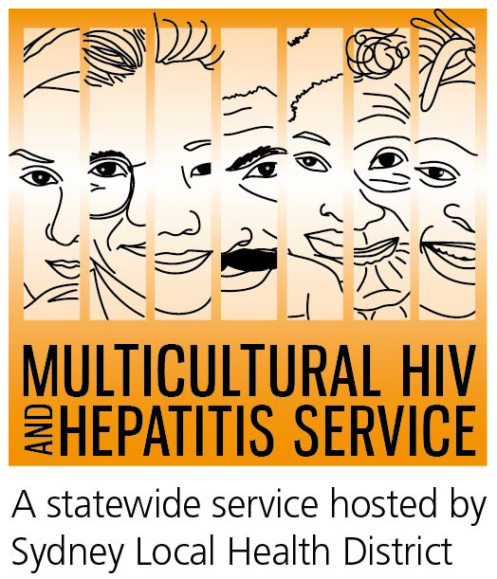
การเสริมสร้างสิทธิในการมีสุขภาพที่สำคัญในการเพิ่มการป้องกัน
เอชไอวี:การเผยแพร่รณรงค์การป้องกันในวันเอดส์โลก

การป้องกันเชื้อเอชไอวีมีมากกว่าการบริการสุขภาพและยาที่มีคุณภาพตาม
โครงการเผยแพร่รณรงค์การป้องกันในวันเอดส์โลกปีนี้ซึ่งจะเริ่มในวันที่ 1 ธันวาคม การรณรงค์นี้ My Health, My Right มุ่งเน้นไปที่สิทธิในการดูแลสุขภาพและสำรวจความท้าทายของผู้คนทั่วโลก เผชิญหน้ากับการใช้สิทธิในการมีสุขภาพที่ดี

มิเชล ซิดิเบ่ ผู้อำนวยการบริหารของ UNAIDs กล่าวว่า "ทุกคนโดยไม่คำนึงถึงอายุเพศที่อยู่อาศัยหรือพวกที่เขารักมีสิทธิที่จะมี
สุขภาพที่ดีได้เหมือนกัน

บาร์บาร่า ลุยซี่, ผู้จัดการโครงการ Multicutural HIV and Hepatitis Service (MHAHS) โครงการนี้เผยแพร่ในครั้งนี้เน้นย้ำถึงสิทธิของทุกคนรวมทั้งผู้ที่อาศัยและได้รับผลกระทบจากเอชไอวีด้วยความเคารพและเท่าเทียมกัน
การรณรงค์เผยแพร่ในครั้งนี้เป็นการเตือนให้ผู้คนเห็นว่าสิทธิของคนในด้านสุขภาพถูกทำลายเมื่อพวกเขาไม่สามารถเข้าถึงการทดสอบการป้อง
กันและรักษาโรคได้อย่างแท้จริง ชุมชนชายขอบอาทิเช่นคนที่มาจากภูมิหลังทางวัฒนธรรมที่หลากหลาย
มักจะสามารถเข้าถึงสิทธิของตนในด้านสุขภาพได้น้อยที่สุดและพวกเขาก็เป็นหนึ่งในกลุ่มผู้ติด เชื้อเอชไอวีมากที่สุด "นาง ลุยซี่ กล่าว

องค์การอนามัยโลกประเมินว่าปัจจุบันมีประมาณ 36 ล้านคนที่ติดเชื้อเอชไอวีทั่วโลกในขณะนี้ซึ่งประมาณหนึ่งในสาม ที่ไม่สามารถทราบถึงสถานะเอชไอวีของพวกเขา ในออสเตรเลียปัจจุบันมีผู้เสียชีวิต 27,150 คนและประมาณ 12% ไม่ทราบถึงสถานะของพวกเขา ประมาณร้อยละ 30 ของการวินิจฉัยใหม่ในหมู่คนที่มาจากภูมิหลังที่แตกต่างกันทางวัฒนธรรม ได้รับการวินิจฉัย ทำให้ได้รับการรักษาอาจจะมีประสิทธิภาพน้อยลงและโรคสามารถแพร่กระจายได้โดยไม่เจตนา
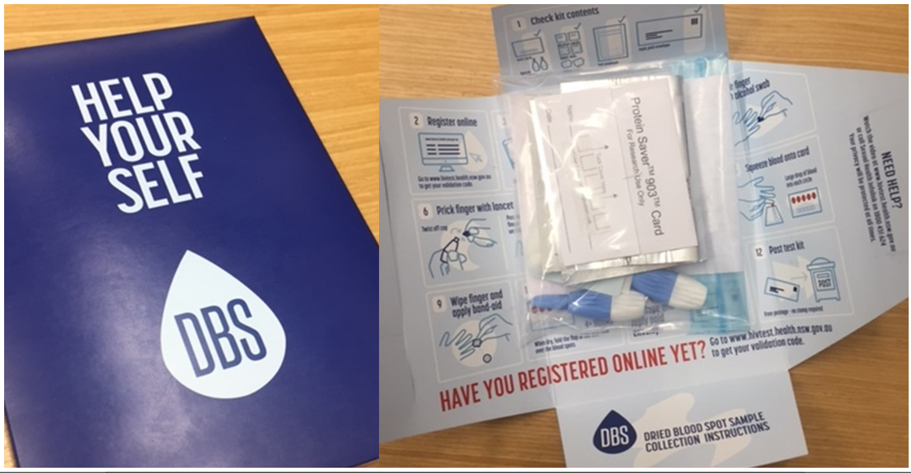
ผู้เชี่ยวชาญด้านการวิจัยโรค เอดส์ หรือ เอสไอวี ด้านอาวุโสศูนย์สุขภาพทางเพศของ Western Sydney Sexual Health ดร. คาทริโอน่า อุย กล่าวว่าการทดสอบเอชไอวียังคงเป็นหนึ่งในวิธีที่มีประสิทธิภาพมากที่สุดในการรับมือกับเชื้อเอชไอวี
"การทดสอบเอชไอวีจะเปิดประตูให้หลายๆ คนเพื่อหาสถานภาพเอชไอวีของตนและกระตุ้นให้คู่ของพวกเขาได้รับการทดสอบด้วยเช่นกัน ครั้งนี้จะช่วยให้ผู้คนทดสอบมากขึ้นเพื่อทราบสถานะของพวกเขาและได้รับการรักษาและการเข้าถึงการป้องกัน บางคนอาจพบว่ามีความท้าทายที่จะไปที่คลินิกสำหรับการทดสอบเพื่อให้การทดสอบในบ้านสำหรับเอชไอวีเป็นทางเลือกที่ดี การทดสอบเอชไอวีในบ้านเป็นทางเลือกหนึ่งที่อาจเหมาะกับคนบางคน" ดร. อุย กล่าว
เมื่อใช้ชุดทดสอบเอชไอวีที่บ้านทุกคนสามารถแทงนิ้วของพวกเขาหยดเลือดลงและส่งไปตรวจสอบ ผลการค้นหามักจะมีให้ภายใน 5 วันทำการ
ขั้นตอนการตรวจหาเชื้อเอชไอวีที่บ้าน
- สั่งซื้อชุดตรวจ HIV ฟรีที่ www.hivtest.health.nsw.gov.au
- คุณจะได้รับชุดโดยทางไปรษณีย์ในซองจดหมายที่เป็นความลับพร้อมทุกอย่างที่คุณต้องทำเพื่อการทดสอบ
- ใช้เลือดหยดจากนิ้วของคุณ: 5 หยดเป็นสิ่งที่คุณต้องการ
- ส่งตัวอย่างเลือดกลับทางไปรษณีย์ (คุณไม่จำเป็นต้องเสียค่าไปรษณีย์)
- คุณจะได้รับผลภายในหนึ่งสัปดาห์โดยอีเมลข้อความหรือโทรศัพท์ เป็นทางเลือกของคุณ
- มีบริการสนับสนุนฟรีและเป็นความลับรวมทั้งการสนับสนุนในภาษาของคุณ
เชื้อเอชไอวีถูกถ่ายทอดโดยส่วนใหญ่ผ่านการติดต่อทางเพศที่ไม่มีการป้องกัน ถุงยางอนามัยและการรับประทานยาเอชไอวีในชีวิตประจำวัน (เรียกว่า PrEP) เพื่อป้องกันตนเองจากเชื้อเอชไอวียังคงเป็นวิธีสำคัญในการป้องกันการแพร่เชื้อ
กรมสุขภาพของรัฐนิวเซาธ์เวลส์ได้เปิดตัวชุดสื่อสังคมออนไลน์สำหรับการติดเชื้อเอชไอวีเพื่อให้สอดคล้องกับโครงการเผยแพร่ต่างๆ ทั้งภาพเคลื่อนไหวชื่อว่าคุณต้องการการทดสอบเอชไอวีหรือไม่? เน้นความเป็นส่วนตัวและความลับ
เกี่ยวกับวันเอดส์โลก
WAD เป็นโอกาสในการจัดการกับความอัปยศที่เกี่ยวข้องกับเชื้อเอชไอวีที่ยังคงมีอยู่ในออสเตรเลียซึ่งจะทำลายความพยายาม ในการป้องกันการทดสอบและการรักษาและการแยกทางสังคมสำหรับคนจำนวนมากที่ติดเชื้อเอชไอวี
มีการจัดกิจกรรมมากมายทั่วประเทศออสเตรเลียเพื่อสนับสนุนโครงการรณรงค์สร้างความตระหนักเกี่ยวกับเรื่องโรคเอดส์
www.worldaidsday.org.au
ขณะนี้ยังไม่มีการรักษาหรือวัคซีนสำหรับเอชไอวี/เอดส์ / อย่างไรก็ตามมีการรักษาที่มีประสิทธิภาพซึ่งสามารถชะลอการติดเชื้อเอชไอวี ในร่างกายได้อย่างมากและหมายความว่าคนที่ติดเชื้อเอชไอวีสามารถใช้ชีวิตที่ยืนยาวและมีสุขภาพดีได้
สำหรับข้อมูลเพิ่มเติมเกี่ยวกับการทดสอบเอชไอวีฟรีและไม่ระบุชื่อโปรดติดต่อคลินิกสุขภาพทางเพศในพื้นที่ของคุณซึ่งอยู่ภายใต้หัวข้อ Sexual in the White Pages
ในการติดต่อบริการโดยใช้ล่ามทางโทรศัพท์กรุณาโทร. 131 450 จากทุกแห่งในประเทศออสเตรเลียเพื่อขอรับค่าโทรภายในประเทศ การพูดคุยผ่านล่ามเป็นความลับเสมอ
คลินิกสุขภาพทางเพศที่สำคัญบางแห่งในออสเตรเลีย ได้แก่ :
NSW: Sydney (02) 9382 7440 / Liverpool (02) 9827 8022
VIC: Melbourne (03) 9347 0244
SA: Adelaide (08) 8226 6025 QLD:
Brisbane (07) 3227 8666

